سیستم بازرسی، تست و عیب یابی آلتراسونیک مخازن CNG
((FLAW HUNTER CNG 9506
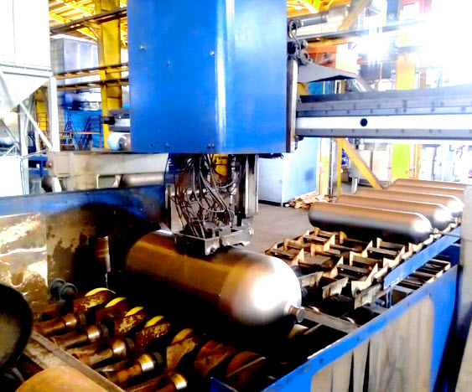
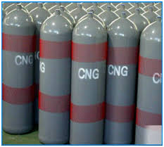
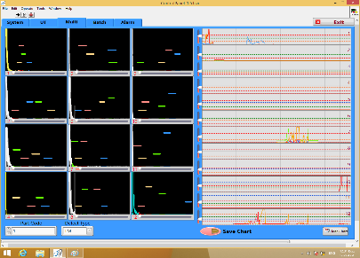
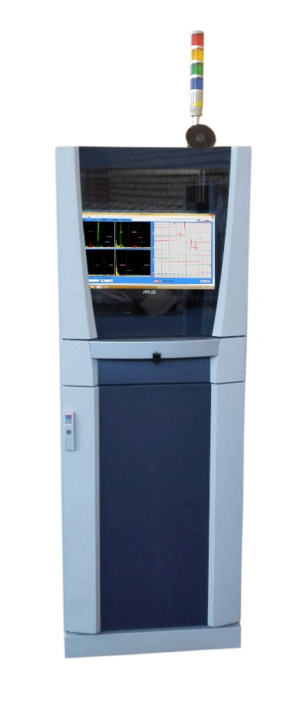
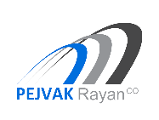
تحت فشار و سیلندرهای گاز خودرو و بدون ایجاد تخریب، موجب تشخیص عیوب می گردد.
تست آلتراسونیک، کاربردی ترین تست غیرمخرب در شناسایی عیوب در این محصولات می باشد و امروزه به طور
گسترده در صنایع مختلف استفاده می گردد.
در تست آلتراسونیک، امواج فراصوت توسط یک پراب، به داخل قطعه ارسال می شود، این امواج پس از برخورد به دیواره داخلی ، منعکس شده و توسط همان پراب دریافت می گردد.
امواج دریافتی توسط پراب به پالس های الکتریکی تبدیل و به دستگاه آلتراسونیک ارسال می گردد.
دستگاه آلتراسونیک پس از انجام عملیات تقویت و فیلترینگ پالس های الکتریکی دریافتی، آنها را به صورت سیگنال بر روی صفحه نمایش دستگاه نمایش می دهد.
در صورت وجود عیوب، یک سیگنال قبل از سیگنال پشت قطعه ایجاد می گردد که به سادگی قابل تشخیص و شناسایی می باشد.

- اهمیت بازرسی مخازن CNG
در سال های اخیر، مصرف سوخت های گاز مایع (LPG) و گاز طبیعی فشرده (CNG) در جهت بهینه سازی و پیشگیری از ایجاد آلودگی های زیست محیطی بنزین افزایش یافته است. متاسفانه هر ساله به دلیل ایجاد عیوب در فرایند تولید مخازن نگهداری این گازها و عدم بازرسی های ادواری بعدی، موجب انفجار و بروزحوادث ناگوار جانی و مالی فراوانی می شود.
مطابق استانداردهای بین المللی نظیر BS EN-11439 و ISO6406 و یا استاندارد ملی 6792 ISIRI ، علاوه بر انجام تست های متعدد در حین تولید، بازرسی ادواری و عیب یابی این مخازن از اهمیت بسیار بالایی برخوردار می باشد و از بروز حوادث ناگوار احتمالی پیشگیری می نماید.
- تست آلتراسونیک
امروزه پیشرفت های روزافزونی در فناوری های بازرسی تست غیر مخرب (NDT) صورت گرفته است که با بررسی مخازن
نشانی : تهران – بلوار آیت الله کاشانی، بعد از خیابان نجف زاده فروتن، ساختمان ایران، پلاک ۱۹، واحد ۳
تلفن: ۴۴۰۵۸۳۵۳-۰۲۱ و ۴۴۰۵۷۶۴۶-۰۲۱و ۸۸۶۸۰۰۸۳- ۰۲۱ فکس : ۴۴۰۵۵۴۷۴
website: www.PejvakRayan.com
e_mail:Info@PejvakRayan.com
- اهمیت بازرسی مخازن CNG

- تست آلتراسونیک

- شرکت پژواک رایان صنایع دقیق

- سیستم بازرسی، تست و عیب یابی آلتراسونیک مخازن CNG
((FLAW HUNTER CNG 9506
سازنده سیستم ها، تجهیزات و پراب های تست آلتراسونیک

پژواک رایان صنایع دقیق
سیستم بازرسی، تست و عیب یابی آلتراسونیک مخازن CNG ((FLAW HUNTER CNG 9506

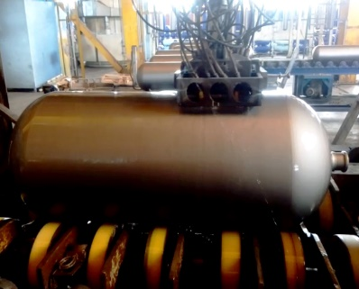
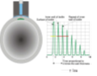
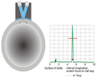
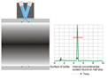
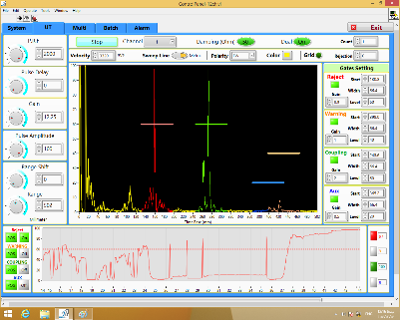
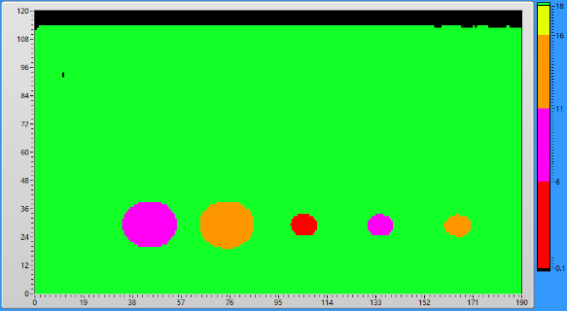
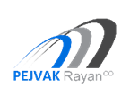
در تست آلتراسونیک این سیلندرها، پرتوهای فراصوتی در سه جهت، عمود بر دیواره سیلندر (با زاویه صفر درجه)، موازی با محور سیلندر با زاویه ۴۵ درجه و عمود بر محور سیلندر با زاویه ۴۵ درجه، به داخل دیواره مخزن منتشر می شود و پس از برخورد با عیوب سطوح داخلی و خارجی، این امواج منعکس شده و به صورت سیگنال بر روی صفحه نمایش دستگاه، نمایش داده می شوند.

در این سیستم، پراب ها در داخل یک پراب هلدر ویژه و با زوایای مختلف قرار می گیرند.
پراب هلدر با استفاده از یک کفشک ویژه بر روی سطح سیلندر قرار می گیرد. این کفشک توسط ریل ها و سروموتور دقیق، با سرعت مشخص و در جهت طولی روی بدنه مخزن در حال چرخش حرکت می نماید و کل قسمت استوانه ای سیلندر را اسکن و عیب یابی و ضخامت سنجی می نماید.
تعداد کانال های این سیستم می تواند بین ۱۵-۵ کانال بسته به درخواست خریدار طراحی شود که سیستم پانزده کاناله آن قادر به تست کامل یک سیلندر ۱۴ اینچی با طول یک متر در مدت زمان یک دقیقه می باشد.
این سیستم قادر به شناسایی شیارهای N5 با عمق پنج درصد ضخامت سیلندر و ضخامت سنجی سیلندرها با دقت 0.05 mm می باشد.
تکرارپذیری نتایج تست با مقدار POD= 99% از ویژگی های بسیار خاص این سیستم می باشد.
نمایش نتایج تست در نمودار سی اسکن رنگی، قابلیت تحلیل نتایج تست به صورت آفلاین، ارائه آمارهای دقیق از سیلندرهای تست شده و تعداد سیلندرهای مورد پذیرش یا رد شده، ارائه تعداد و نوع عیوب شناسایی شده، از ویژگی های منحصربه فرد و خاص این سیستم می باشد.

- شرکت پژواک رایان صنایع دقیق
شرکت دانش بنیان پژواک رایان صنایع دقیق که به عنوان شرکت پیشرو سازنده پراب، تجهیزات و سیستم های تست آلتراسونیک در صنایع مختلف ایران فعال است، با توجه به اهمیت فرایند بازرسی و عیب یابی مخازن CNG و به منظور پیشگیری از خطرات ناشی از ایجاد عیوب احتمالی در این گونه از مخازن تحت فشار، اقدام به طراحی و ساخت سیستم بازرسی، تست و عیب یابی آلتراسونیک مخازن CNG نموده است.
- سیستم بازرسی، تست و عیب یابی آلتراسونیک مخازن CNG ((FLAW HUNTER CNG 9506
FLAW HUNTER CNG 9506، به منظور عیب یابی و ضخامت سنجی سیلندرهای CNG فولادی با قطر۴-۲۰ اینچ و ضخامت mm ۳-۲۰ به صورت آفلاین طراحی گردیده است. این سیستم قادر به شناسایی کلیه عیوب طولی و عرضی در سطح داخلی و خارجی و ضخامت سنجی نقطه به نقطه قسمت استوانه ای بدنه مخزن می باشد.
نرم افزار این سیستم کلیه نتایج تست را در استریپ چارت های مجزا و نمودار سی اسکن رنگی ثبت می نماید و قابلیت آنالیز موقعیت عمقی و مکانی عیوب در محیط و طول سیلندر را دارا می باشد.
بدلیل حساسیت بالای تست این سیلندرها، این سیستم تست با تکنیک غوطه وری و روش Water jet بکار گرفته شده است.
در این سیستم سیلندر درجا چرخیده و پراب ها در طول مخزن حرکت کرده و مخزن را اسکن می نمایند.

نشانی : تهران – بلوار آیت الله کاشانی، بعد از خیابان نجف زاده فروتن، ساختمان ایران، پلاک ۱۹، واحد ۳
تلفن: ۴۴۰۵۸۳۵۳-۰۲۱ و ۴۴۰۵۷۶۴۶-۰۲۱و ۸۸۶۸۰۰۸۳- ۰۲۱
فکس : ۴۴۰۵۵۴۷۴
website: www.PejvakRayan.com
e_mail:Info@PejvakRayan.com
سازنده سیستم ها، تجهیزات و پراب های تست آلتراسونیک

پژواک رایان صنایع دقیق
سیستم بازرسی، تست و عیب یابی آلتراسونیک مخازن CNG ((FLAW HUNTER CNG 9506

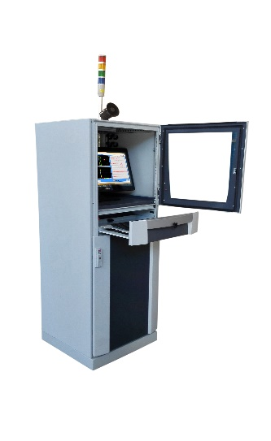
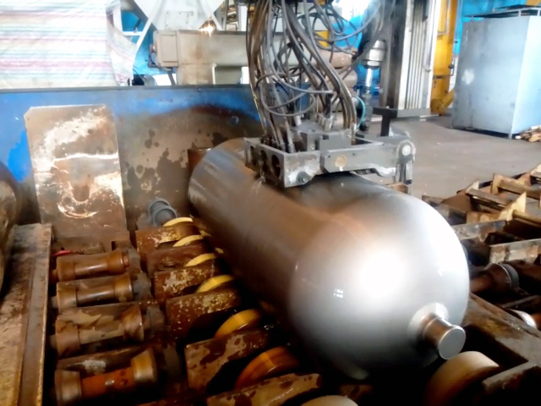

مزایای انتخاب شرکت پژواک رایان نسبت به رقبای خارجی

- در دسترس بودن بسیار آسان خدمات پس از فروش محصولات این شرکت در داخل ایران

-برخورداری از مدیران و کارشناسان سطح III آلتراسونیک مسلط به پیاده سازی تمامی استاندارهای داخلی و بین المللی در این حوزه

- زمان تحویل، نصب و راه اندازی کوتاه تر نسبت به نمونه های شرکتهای خارجی

-آموزش کامل پرسنل کاربر دستگاه جهت استفاده بهینه از تجهیز خریداری شده

- ۱۲سال خدمات پس از فروش

- امکان کالیبراسیون الکترونیکی دستگاه ها بطور سالیانه

- قیمت پایینتر محصولات این شرکت (در مقایسه با سازندگان شرکتهای اروپای غربی ) با سطح تکنولوژی برابر و بکارگیری المانها، میکرو پروسسورها و نرم افزار یکسان در ساخت دستگاه های تست آلتراسونیک

پژواک رایان صنایع دقیق

مشخصات سیلندرهای قابل تست با توانایی سیستم FLAW HUNTER CNG 9506
رديف | نام مشخصه | مقادير
۱ | ابعاد سیلندرها | قطر ۲۰-۴ اینچ و ضخامت ۲۰-۳ میلیمتر
۲ | طول سیلندرها | ۲-۰.۵ متر
۳ | جنس سیلندرها | Carbon Steel and Alloy steel
۴ | سرعت خطی تست | حداکثر ۵۰ متر بر دقیقه
۵ | دقت ضخامت سنجی | mm 0.05
۶ | عیوب قابل شناسایی | شیارهای N5 طولی و عرضی داخلی و خارجی سیلندرها و عیوب دوپوستگی (Lamination)
۷ | کیفیت سطح سیلندرها | شات بلاست شده و یا با رنگ به شرط چسبندگی مناسب رنگ به سطح سیلندر
۸ | محدوده مورد تست | تست کل قسمت استوانه ای سیلندر به استثنای mm 50 ابتدا وانتهای آن
پژواک رایان صنایع دقیق
نشانی : تهران – بلوار آیت الله کاشانی، بعد از خیابان نجف زاده فروتن، ساختمان ایران، پلاک ۱۹، واحد ۳
تلفن: ۴۴۰۵۸۳۵۳-۰۲۱ و ۴۴۰۵۷۶۴۶-۰۲۱و ۸۸۶۸۰۰۸۳- ۰۲۱
فکس : ۴۴۰۵۵۴۷۴
website: www.PejvakRayan.com
e_mail:Info@PejvakRayan.com
سازنده سیستم ها، تجهیزات و پراب های تست آلتراسونیک

